# **Tutorial de Django Básico**

Este trabajo está bajo la licencia internacional Creative Commons Attribution-ShareAlike 4.0. Para ver una copia de esta licencia, visita el siguiente enlace <https://creativecommons.org/licenses/by-sa/4.0/>

## **Introducción**

¿Alguna vez has sentido que el mundo se relaciona cada vez más a la tecnología y de alguna manera te has quedado atrás? ¿Alguna vez te has preguntado cómo crear un sitio web pero nunca has tenido la suficiente motivación para empezar? ¿Has pensado alguna vez que el mundo del software es demasiado complicado para ti como para intentar hacer algo por tu cuenta?

Bueno, ¡tenemos buenas noticias para ti! Programar no es tan difícil como parece y queremos mostrarte lo divertido puede llegar a ser.

Este tutorial no te convertirá en programador por arte de magia. Sí quieres ser bueno en esto, necesitarás meses o incluso años de aprendizaje y práctica. Sin embargo, queremos mostrarte que programar o crear sitios web no es tan complicado como parece. Intentaremos explicar pequeñas partes lo mejor que podamos, de forma que no te sientas intimidado por la tecnología.

## **¿Qué aprenderás con este tutorial?**

Cuando termines el tutorial, tendrás una aplicación web simple y funcional: tu propio blog. Te mostraremos como ponerla en línea, ¡así otros podrán ver tu trabajo!

Se verá (más o menos) como ésta:

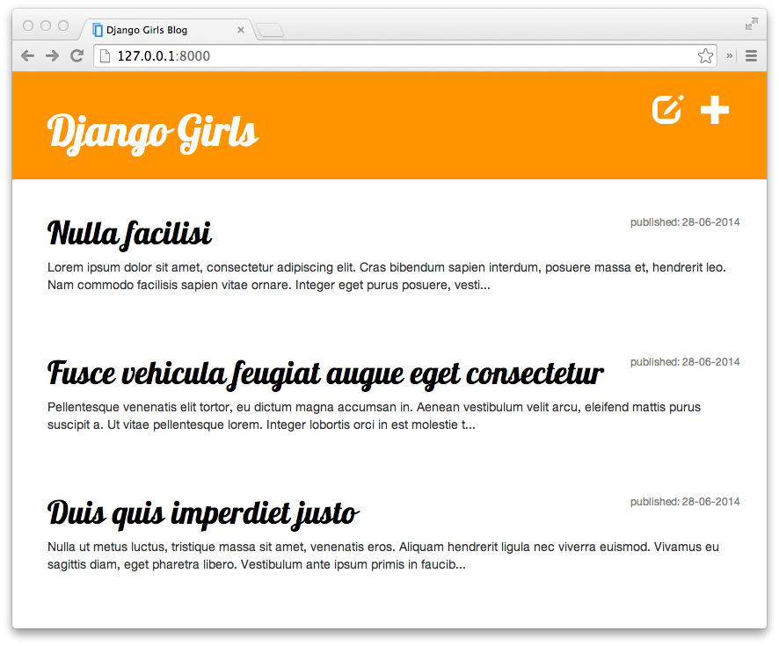

Antes de empezar, veamos el contenido del día de hoy:

## **Contenido Semana 1**

1. [Aprende a crear sitios web sin conocimiento previo](http://slides.com/javidazac/aprende-a-crear-la-web#/)
2. Introducción a cómo funciona internet
3. Línea de comandos
4. Instalación de Python
5. Editor de código
6. Diagramas de flujo
7. Introducción a Python
8. Tareas y lecturas recomendadas